

年 月 日（ ）
教材番号
21

「親子で登る自立の坂道」期（子育て後期）
「親が子離れできない」編
（中学生・高校生の親を対象としたプログラム）その3

かわいいわが子も大きくなり，今では背丈も親を追い越しそう…体だけでなく，心の中も大きく変化しているようです。
やたら反抗的な態度かと思うと，急に甘えてきたりして…なんだかとても複雑な様子。親の方も，腹が立ったり，不安になったり，戸惑うこともしばしばです。でも…私もあの頃はそうだったかも。
「あの頃」を思い出しながら，思春期真っ只中の子供との関わり方を考えてみましょう。

イラスト：うじな かずひこ
広島県教育委員会




あなたの子供が乳幼児や小学生だったとき，どんな子供でしたか。思い出して書いてみましょう。また，現在は，どんな子供ですか。どのような大人になってほしいと思っていますか。（いましたか？）

 | どんな子供でしたか。  （今，どんな子供ですか？） | どのような大人になってほしいと思っていましたか。  （今，思っていますか？）
乳幼児期
小学生時代
現在（思春期）


県民の皆さんの声（広島県教育モニターアンケートより）

◆高校入学時に子供が万引きをしました。子供の教育を母親まかせにしていた
ことを後悔しました。素直で信頼していた子であり，悪いことをしたと落ち
込んでいるのに追い討ちをかけて叱たり非難せずに，私(父親)が子供の教育を
反省し嘆いていることを感じさせようと思いました。そのため，子供を同伴して店主や学校長に謝る姿をみせました。後になって子供が，「父に感謝し二度と悲しませまいと思った｣と語ってくれました。

◆年頃の娘には何を言ってもうまくいきません。干渉しないことで自分の精神安定を図っています。

◆長男・次男ともに中学生の時に非行に走りそうな時期がありました。親の方は常に子供と向き合っているつもりでも，実際には他に何か大きな問題を抱えてしまうと気持ちが子供に向いていない時があります。中学生・高校生と体は大きくなっていても，子供たちはいつも親に自分たちの方を向いていてほしいと思います。母さんにとってはあなたが一番大事な宝物だと話しました。

＜考えましょう，出し合いましょう＞



- ダイスケくんは高校二年生，野球部のキャプ
テン。少ない部員ですが，「夏の１勝」めざし
て，毎晩７時まで練習しています。
練習後はおなかが減るので，帰り道みんなで
コンビニエンスストアに寄って，肉まんなどを
食べながらしゃべって，８時ごろ家に帰ります。

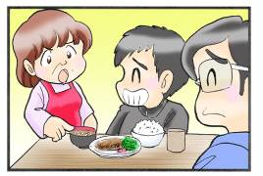
家ではてんこ盛りのごはんとおかずが…。
でも全部食べられないこともあります。

②母「どうして毎晩食べて帰るの，
お母さん一生懸命作ってるのに！
第一お金がもったいないでしょ！」
ダイスケ「つきあいよ，つきあい」
父「友だちづきあいは大事だからな」
母「あなたは黙って！ ダイちゃん全部食べなさいよ」
ダイスケ「ウチのごはん，量が多いんだよ！」
母「全部食べたら栄養バランスバッチリだからね。野菜もよ！」
ダイスケ「はいはい，全部食べたらいいんでしょ。ふーっ…」

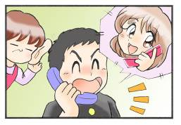
③ そこへ彼女から携帯電話が…。
アルバイトが９時に終わるので，毎晩，バイ
ト先から家まで送りに行っているのです。
ダイスケ「ちょっと行ってくるね」
母「もう，なんで他人の子を毎晩送らないとい
けないの！ ウチの大事なダイちゃんな
のに…」
父「母さんも子離れしないと。気をつけて無事
送り届けて来いよ」
母「あなたは調子がいいんだから，もう！！」
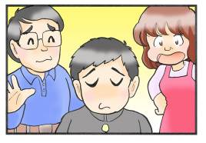
ダイスケ「じゃ，行ってくるわ！
帰って全部食べるから」
母「勉強もしなさいよ！」
父「今言わなくても…」
３人「ふーっ…」

いつもどおり，毎晩の光景です。

① あなたの家庭では，エピソードのような場面はありませんか。
コラムも読んで，思春期の子供との関わり方で困っていることがあれば，出し合ってみましょう。

② 子供が大人になるために，親はどのような関わりをすればよいのか，話し合ってみましょう。





自分の中で，分かった，考えが変わったことがあれば，書いてみましょう。

お問合せ：〒730-0052 広島市中区千田町三丁目7-47 広島県立生涯学習センター
TEL：082-248-8848 FAX：082-248-8840 E-mail：sgcshinkou@pref.hiroshima.lg.jp

